1. **Nếu giá sàn có hiệu lực đặt lên thị trường trò chơi điện tử thì:**
   1. Cung cho trò chơi điện tử sẽ tăng
   2. Gây ra thặng dư cho trò chơi điện tử
   3. Cầu của trò chơi điện tử giảm
   4. Các câu trên đều đúng
2. **Chính phủ đánh thuế mặt hàng X mức t đvt/sp. Trong t đvt nhà sx chịu nhiều thuế hơn người tiêu thụ là do:**
   1. X có cầu ít co giãn hơn cung
   2. X có cung ít co giãn hơn cầu
   3. Cầu hoàn toàn không co giãn
   4. Các câu trên đều sai
3. **Hàm số cầu của bút bi A có dạng P=100/Q, độ co giãn của cầu theo giá sẽ….. khi giá giảm**
   1. Không đổi
   2. Hoàn toàn không co giãn
   3. Co giãn ít hơn
   4. Co giãn nhiều hơn
4. **Giữ các yếu tố khác không đổi, khi giá xăng tăng, lượng cầu về xăng sẽ giảm đáng kể sau 10 năm vì**
   1. Lượng cung của xăng tăng ít khi giá xăng tăng
   2. Người thu nhập sẽ có nhiều thu nhập thực hơn sau 10 năm
   3. Người tiêu dùng ít nhạy cảm với sự thay đổi của giá khi có nhiều thời gian điều chỉnh hành vi tiêu dùng
   4. Người tiêu dùng nhạy cảm hơn với sự thay đổi của giá khi có nhiều thời gian điều chỉnh hành tiêu dùng
5. Nhà sản xuất sẽ không có khả năng ảnh hưởng lên giá khi:
   1. Đường cầu mà nsx đối diện co giãn ít
   2. Đường cầu mà nsx đối diện co giãn đơn vị
   3. Đường cầu mà nsx đối diện dốc xuống bên phải
   4. Đường cầu mà nsx đối diện co giãn hoàn toàn
6. **Hàm số cầu và cung của**

**một sản phẩm được cho :**

P=-1/2Q+100

P=Q+10

1. Tìm điểm cân bằng của TT
2. Tìm độ co giãn của cung và cầu theo giá tại điểm cân bằng
3. Tính thặng dư sx, thặng dư tiêu dùng, thặng dư của toàn xh.

Giả sử CP đánh thuế t=5 đvt/sp. Tổn thất xã hội do thuế gây ra là bao nhiêu? Tổn thất vô ích là bao nhiêu?

1. Nếu CP áp mức giá trần cho sp là 50 đồng, tính khoản tổn thất vô ích của xh?
2. **Gía dầu ăn thông thường là 34,000đ/l, CP đánh thuế 1,000đ/l, giá cả trên thị trường sau đó là 35,000đ/l. Vậy hệ số co giãn của cầu với giá:**
   1. Co giãn
   2. Không co giãn
   3. Co giãn hoàn toàn
   4. 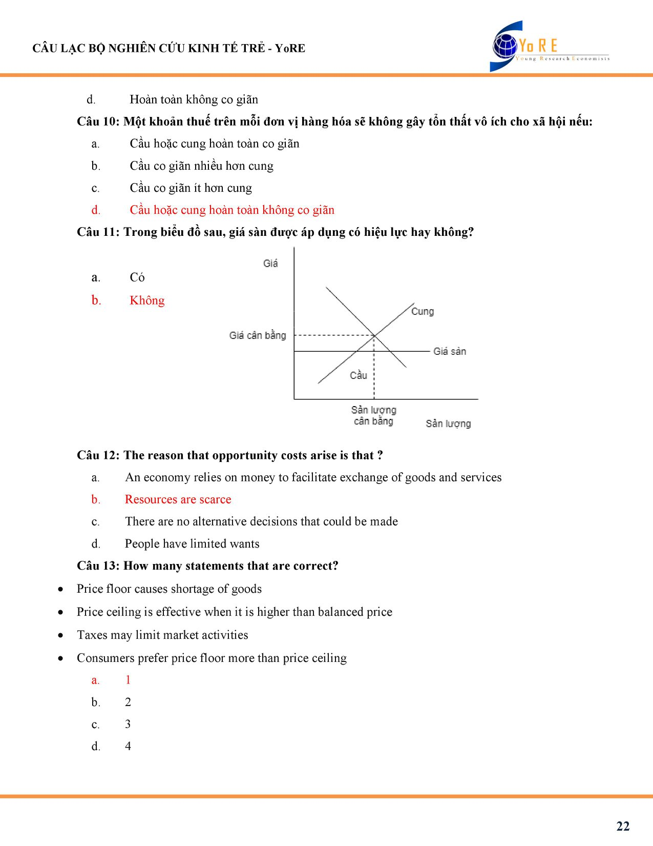Co giãn đơn vị
3. **Trong biểu đồ sau, giá sàn có hiệu lực không?**
   1. Có
   2. Không